南湖國小九十九學年度校內科學展覽

作品說明書

作品名稱：風車的祕密

年 級： 四年級

科 別： 物理組

班 級: 四年八班
林筱靜、曲怡穎、李心瑜
杜欣穎、陳雅婷、張庭佾

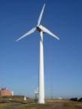
一、研究動機：
有一次回外婆家，爸爸開車走高速公路，經過清水休息站時，我們看到那裡有好幾座大型風車。休息站裡的電視牆影片有介紹，說那是廠商捐贈的風力發電機，電量足夠提供整個休息站的公共電力使用。我覺得很奇怪，只靠風車轉動，真的可以發電嗎?到底風車能產生多大的動力呢?我們決定設計一些小實驗來測試看看。

- 研究目的：
1.想知道風車產生的動力有多強。
2.想知道風車的大小會不會影響風車的動力。
3.想知道風車葉片的材質會不會影響風車的動力。
4.想知道風車葉片的摺法會不會影響風車的動力。
5.想知道風車葉片的數量會不會影響風車的動力。
6.想知道做法不同的風車會不會影響風車的動力。

三、研究設備及材料：
(一) 做風車的材料：竹籤、不同材質的紙、吸管、白膠
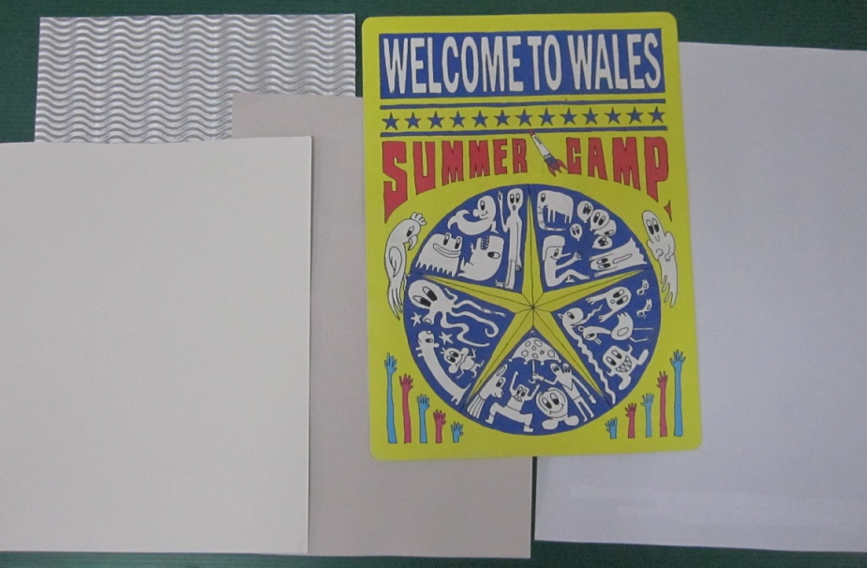
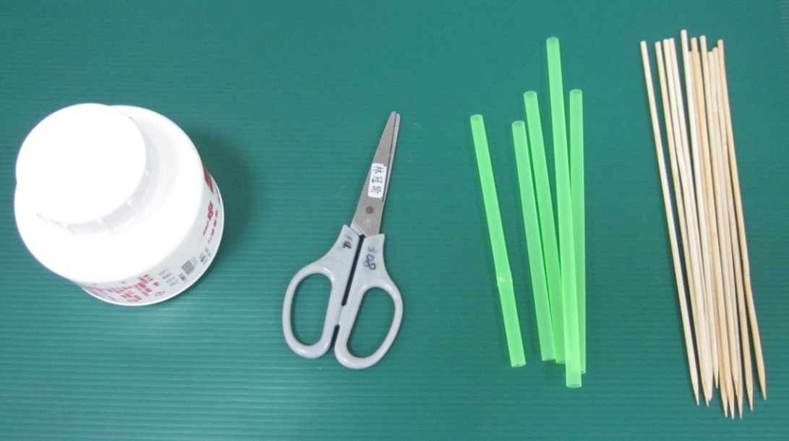
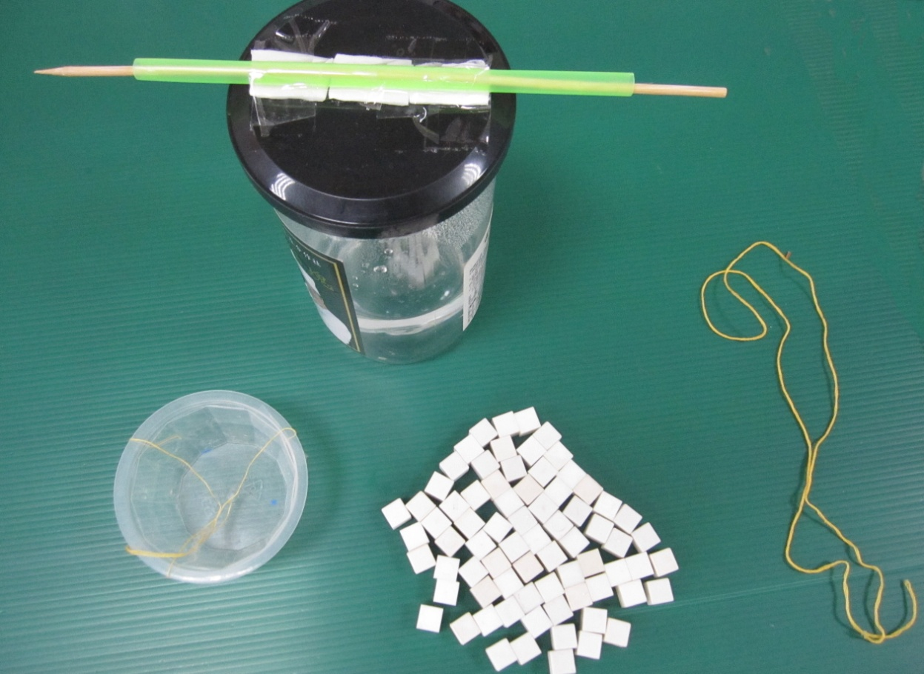
(二)測量工具：電風扇、空罐子做的支撐架、塑膠杯、綿繩、邊長1cm的正立方體白色積木。

四、研究過程及方法
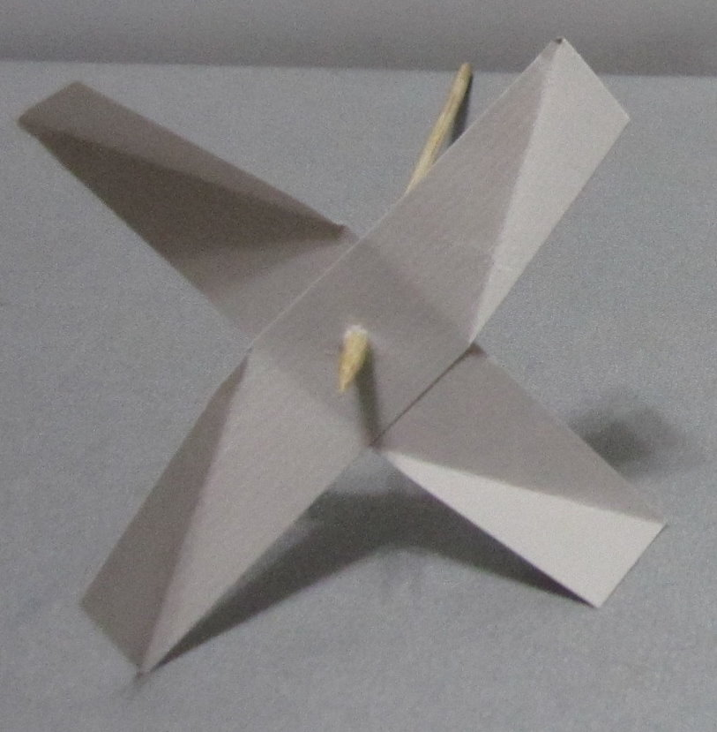
實驗一:
1.用粉彩紙做成四片扇葉的風車，扇葉寬為2*10cm。
（如圖一）
2.轉動電風扇用不同的風速來測試風車的轉速，並控制
電風扇與風車距離為52cm。
圖一
3.在風車上懸掛用棉繩綁上的塑膠杯。
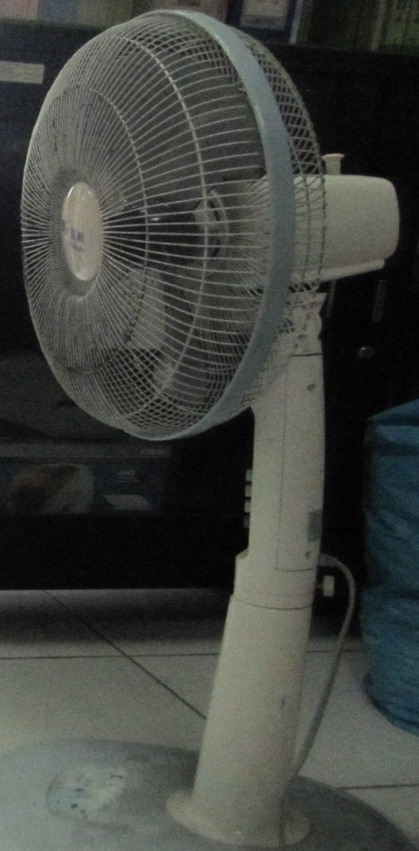
4.在塑膠杯內放入白色正方體小積木(邊長1CM) ，看風車最多能載運多少積木，將結果記錄下來。
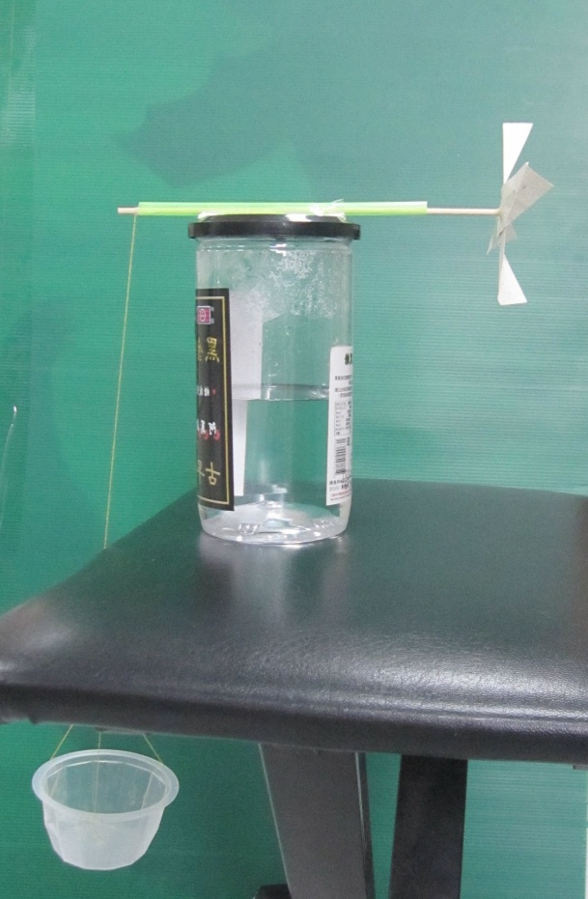

實驗二:
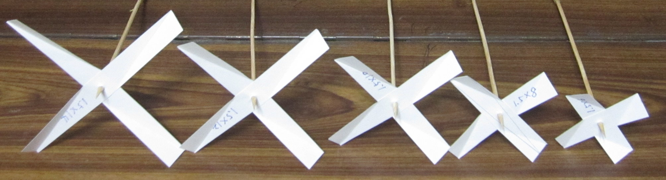
- 用粉彩紙做成材質相同、大小不同
的風車共五個。（如圖二）
- 風車裝置如實驗一，轉動電風扇
用相同的中等風速來測試看風車
圖二
最多能載運多少積木，將結果記錄下來。
實驗三:
1.做出材質不同，扇葉均為2*10cm，大小相同的風車五個。（如圖三）
2.風車裝置如實驗一，轉動電風扇用相同的風速（中）來測試看風車最多能載運多少積木，將結果記錄下來。
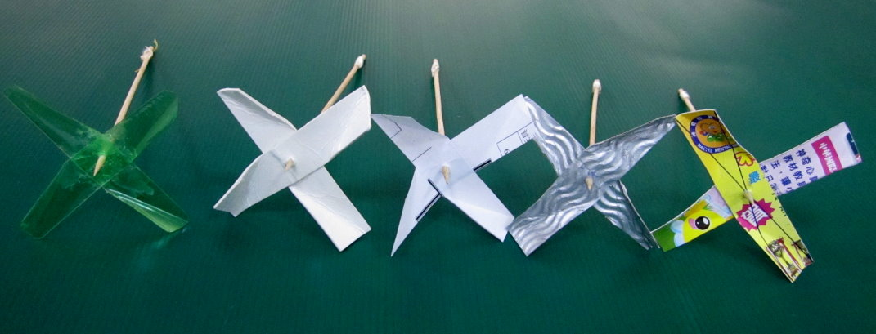
圖三
實驗四:
1.做出材質相同，扇葉均為2*10cm，大小相同的風車三個。
2.將三個風車扇葉用不同的方式摺出摺痕(如圖四)。
3.風車裝置如實驗一，轉動電風扇用相同的風速（中）來測試看風車最多能載運多少積木，將結果記錄下來。
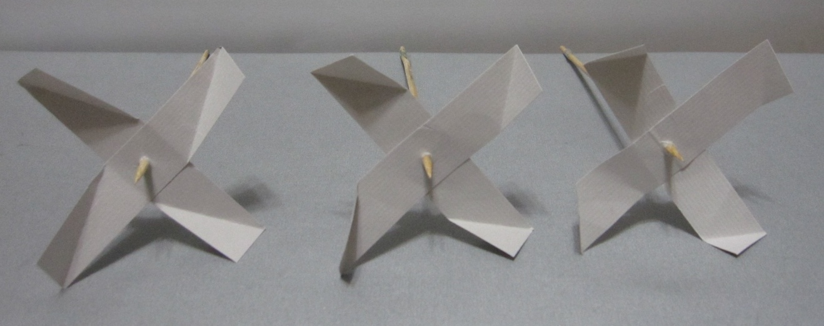

圖四
實驗五:
1. 做出材質相同，單片扇葉均為1*7cm，扇葉數分別為2片、3片、4片、5片及6片的風車共5個。 (如圖五)
2.風車裝置如實驗一，轉動電風扇用中等的風速來測試看風車最多能載運多少積木，將結果記錄下來。
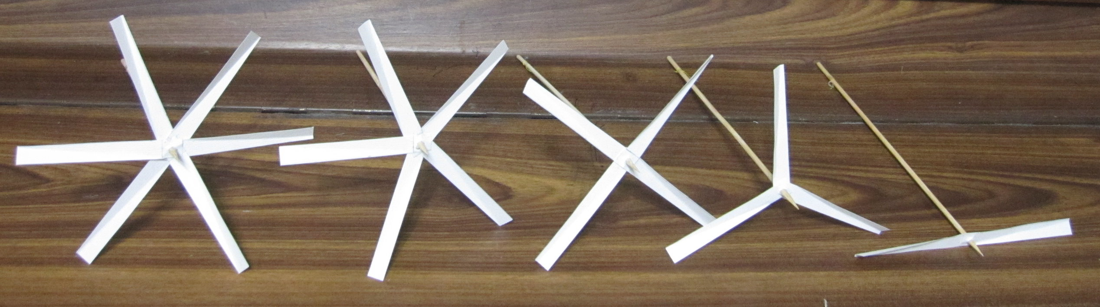

圖五
實驗六:
1.做出扇面直徑相同(約16cm)，但不同做法之風車四個。 (如圖六)
2.風車裝置如實驗一，轉動電風扇用相同的中等風速來測試看風車最多能載運多少積木，將結果記錄下來。
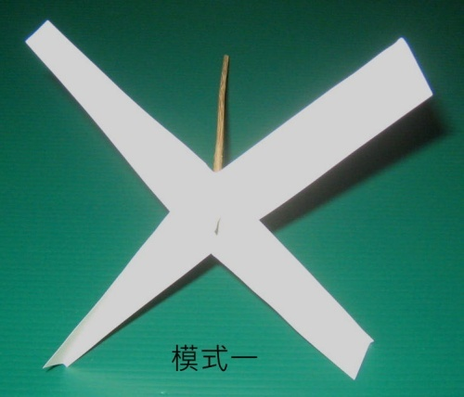
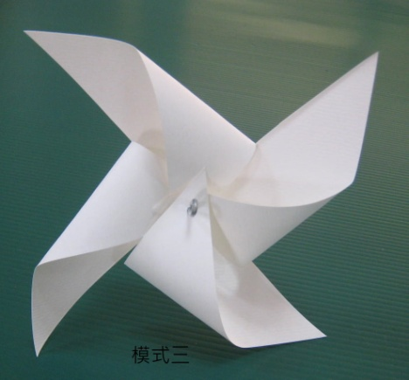
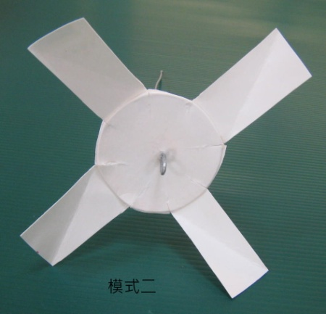
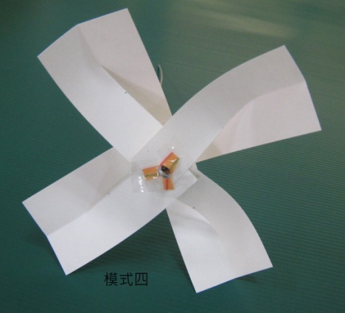

五、研究結果：
圖六
1.想知道風車產生的動力有多強。
表一:以不同風力（弱、中、強）測試風車可乘載積木數量記錄
風量  可乘載積木 | 弱 | 中 | 強
第一次 | 12 | 20 | 25
第二次 | 12 | 19 | 25
第三次 | 11 | 20 | 25
平均 | 11.7 | 19.7 | 25
我們發現同一個風車（扇葉2*10CM）在同樣的距離下，以不同風力（弱、中、強）來做實驗，風力愈強，風車能乘載的積木數量就愈多，這表示風力越大，可產生的動能愈強。
2.想知道風車的大小會不會影響風車的動力。
表二:不同大小扇葉之風車可乘載積木數量記錄
扇葉大小  可乘載積木 | 1.5*6cm | 1.5*8cm | 1.5*10cm | 1.5*12cm | 1.5*14cm
第一次 | 1 | 4 | 8 | 17 | 34
第二次 | 1 | 4 | 8 | 16 | 34
第三次 | 1 | 4 | 7 | 17 | 34
平均 | 1 | 4 | 7.7 | 16.7 | 34
我們以相同的中等風速測試不同大小扇葉可乘載積木之數量，結果發現：風車的扇葉愈大，載重量愈大。

3.不同風車葉片的材質會不會影響風車的動力。
表三:以不同材質扇葉之風車可乘載積木數量記錄
扇葉材質  可乘載積木 | 瓦楞紙 | 墊板 | 影印紙 | 寶特瓶 | 白玉紙  (厚紙板)
第一次 | １５ | １３ | １２ | ８ | １２
第二次 | １５ | １３ | １２ | ８ | １２
第三次 | １５ | １３ | １２ | ８ | １２
平均 | １５ | １３ | １２ | ８ | １２
我們以中等風速測試同尺寸（扇葉2*10CM），但不同材質的風車，結果發現我們實驗的五種材質，瓦楞紙的載重量最大，寶特瓶的載重量最小。但其中瓦楞紙、墊板、影印紙、和超厚卡紙白玉紙的載重量差異不大。

4.想知道風車葉片的摺法會不會影響風車的動力。

表四:不同扇葉摺痕之風車可乘載積木數量記錄
扇葉摺痕  可乘載積木 |  |  | 
第一次 | 11 | 4 | 0
第二次 | 11 | 5 | 0
第三次 | 11 | 4 | 0
平均 | 11 | 4.3 | 0
我們以中等風速測試不同扇葉摺痕之風車，從實驗四的結果發現，扇葉摺痕方
式會影響扇葉轉動的快慢；摺痕愈短小，扇葉轉動愈慢，動能就愈小。此外，
本次實驗中所有風車扇葉折起的角度都控制在30度左右，如果折更高或更淺也
會影響到風車的轉速。
5.想知道風車葉片的數量會不會影響風車的動力。
表五: 不同扇葉數之風車可乘載積木之數量紀錄
扇葉數  可乘載積木 | 2片 | 3片 | 4片 | 5片 | 6片
第一次 | 13 | 18 | 27 | 30 | 36
第二次 | 12 | 18 | 26 | 30 | 36
第三次 | 13 | 18 | 26 | 30 | 36
平均 | 12.7 | 18 | 26.3 | 30 | 36
我們以中等風速測試不同扇葉數之風車，結果發現本次實驗中，風車扇葉的片數最多的(6片)動力最強，扇葉數愈少，風車動力愈弱。

6.想知道做法不同的風車會不會影響風車的動力。
表六:不同模式之風車可乘載積木之數量紀錄

風車模式  可乘載積木 | 模式一 | 模式二 | 模式三 | 模式四
第一次 | 70 | 20 | 25 | 50
第二次 | 70 | 20 | 26 | 48
第三次 | 70 | 21 | 25 | 50
平均 | 70 | 20.3 | 25.3 | 49.3
我們先上網查詢不同風車的模式，結果發現風車的做法很多，本次實驗的四種模式中，以模式一的做法最簡單、動力也最強；模式四則兼顧造型與動力。模式二紙杯風車很環保，模式三則是教科書上經常示範的風車做法，這類風車以美觀趣味為主，動力卻不強。

六、發現問題與討論
1.做好的風車剛架好放在電風扇前，卻發現扇葉不太會轉動，查閱資料後發現，原來是扇葉沒有摺痕。重新在每片扇葉上折一個摺痕，扇葉就順利轉動了。
2.一開始加入很多積木，風車會很難啟動。一旦啟動後，即使中途再加入一些積木也不影響動力，可見啟動時會耗費較多動能。
3.我們本來預測風力最強時，應該可以承載更多積木，所以把風扇靠風車靠更近試試看，沒想到用粉彩紙做的風車葉片太軟，被風吹得幾乎變形，反而影響轉速。
4.我們想測試扇葉材質的軟硬度或厚薄是不是影響風車動力的主要因素，結果發現材質的軟硬度和厚薄都不是影響風車動力的主要原因。我們應該多花一些時間，學愛迪生去尋找更多的材料來測試。
5.風車產生的動力真的很強，實驗一用粉彩紙做成的風車，最多可以載起裝了25個小積木的塑膠杯，如果好好利用，風力是很好的環保能源。
七、結論：
1. 風力愈強，風車能乘載的積木數量就愈多；表示風力越大，可產生的動能就愈強。
2. 風車的扇葉愈大，載重量愈大。
3. 瓦楞紙的載重量最大，寶特瓶的載重量最小。而瓦楞紙、墊板、影印紙、和超厚卡紙白玉紙的載重量差異不大。
4. 扇葉摺痕方式會影響扇葉轉動的快慢；摺痕愈短小，扇葉轉動愈慢，動能就愈小。
5. 風車扇葉的片數最多的(6片)動力最強，扇葉數愈少，風車動力愈弱。
6.本次實驗的四種模式中，模式一的做法可產生最強的動力；模式四則兼顧了造型與動力。

參考資料
小牛頓科學百科4
網路資源http://guid.lpjh.ylc.edu.tw/~jan709/play/play950103.pdf
http://www.wretch.cc/blog/tzshang/12894587

